**Life is a huge lab**



**PRACTICUMTOETS**

**23 JULI 2015**

**BAKOE, AZERBEIDZJAN**

**Algemene instructies**

* **Veiligheidsregels: houd je aan de veiligheidsregels uit het IChO reglement zoals beschreven in het Preparatory Problems boekje.**
* **Je mag niet eten of drinken in het lab**.
* **In het laboratorium is het verplicht om TE ALLEN TIJDE een labjas en een veiligheidsbril te dragen.** Vraag de zaalassistent om handschoenen in jouw maat.
* **Indien je je op een onveilige manier gedraagt, krijg je ÉÉN WAARSCHUWING. Bij een tweede incident word je verzocht het laboratorium te verlaten. Je wordt dan gediskwalificeerd en je krijgt een score van 0 punten voor de gehele practicumtoets.**
* **Opgaven en antwoordenboekje: 29** pagina's (incl. omslag en Periodiek Systeem) met 3 experimenten.
* **Tijd:** 5 uur; je hebt **30 minuten** leestijd voordat je met het experimentele werk mag beginnen. Er wordt 30 min. voordat de toets is afgelopen een waarschuwingssignaal gegeven.
* **Antwoorden:** geef antwoorden en berekeningen alleen binnen de aangegeven kaders (antwoordboxen) en cellen in de file op de usb-stick. Alles buiten de kaders wordt niet beoordeeld.
* **Gebruik uitsluitend de pen, het potlood en de rekenmachine die je gekregen hebt.**
* **Lees de buret zo nauwkeurig mogelijk af.**
* **Meer chemicaliën of glaswerk of andere hulpmiddelen nodig? Vraag de zaalassistent.** Je krijgt voor elk item dat je nodig hebt **1 punt aftrek** van de in totaal 40 punten die gehaald kunnen worden. Uitgezonderd hiervoor zijn: gedestilleerd water, ijs en tissues. De manometer, de opstelling voor opdracht 3 en de usb-stick kunnen niet vervangen worden.
* **Vragen over:** veiligheid, apparatuur, chemicaliën,sanitaire stop, drinkwater: **raadpleeg de zaalassistent.**
* **Vloeibaar chemisch afval:** deponeer dit uitsluitend in het daarvoor bestemde 1 L vat met label “WASTE”.
* **Een officiële Engelstalige versie** van deze practicumtoets is op verzoek beschikbaar wanneer iets niet duidelijk is. Vraag de zaalassistent.
* **Doe na het stopsignaal** het opgaven- en antwoordenboekje in de envelop (plak deze niet dicht) en laat de envelop op de labtafel liggen.
* **Verlaat de labzaal niet** voordat je toestemming hebt van de zaalassistent.
* Je moet direct stoppen met werken als het **STOPsignaal** wordt gegeven. **Als je niet direct stopt, word je gediskwalificeerd van de practicumtoets** en krijg je 0 punten voor dit onderdeel.
* **Bij deze practicumtoets worden sommige glazen en pastic materialen meerdere keren gebruikt. Maak het dus voor hergebruik grondig schoon.**
* **Je kunt beter niet aan twee experimenten tegelijk werken.**

**Chemicaliënlijst**

|  |  |  |  |  |  |
| --- | --- | --- | --- | --- | --- |
| **naam** | **Fase** | **concen-tratie** | **hoeveel-**  **heid** | **zit in** | **met label** |
| ***Experiment 1*** | | | | | |
| 3-methylthiofeen | oplossing in CCl4 | 4g/8 mL | 4 g | plastic potje,  30 mL | 3-methylthiophene in CCl4 |
| 1-broom-pyrrolidine-2,5-dion (NBS) | Vast | - | 7,3g | plastic potje,  30 mL | NBS  7,3 g |
| tetrachloor-methaan | Vloeibaar | - | 24 mL | plastic potje, 125 mL | CCl4 |
| onbekende katalysator | oplossing in CCl4 |  |  | plastic potje, 4 mL | Catalyst |
| kaliumcarbonaat | Vast | - | 0,02 g | plastic potje, 4 mL | K2CO3 |
| ***Experiment 2*** | | | | | |
| monsteroplossing met VO2+ en Cr3+ | waterige oplossing | te bepalen | 100 mL | plastic fles, 100 mL | Test solution |
| zwavelzuur | waterige oplossing | 1 M | ~ 500 mL | glazen fles, 1000 mL | 1M H2SO4 |
| kaliumpermanga-naat | waterige oplossing | 0,03 M | 15 mL | plastic fles, 30 mL | 0.03 M KMnO4 |
| oxaalzuur | waterige oplossing | 0,03 M | 30 mL | plastic fles, 50 mL | 0.03 M Н2С2О4 |
| fenylanthranyl-zuur | waterige oplossing | 0,1% | 5 mL | druppelflesje, 6 mL | Indicator |
| ammonium-ijzer(II)sulfaat | waterige oplossing | staat op het label | 100 mL | glazen fles, 100 mL | Mohrʼs salt |
| zilvernitraat | waterige oplossing | 0,3% | 5 mL | druppelflesje,  8 mL | 0.3 % AgNO3 |
| ammonium-persulfaat | waterige oplossing | 10% | 70 mL | plastic fles, 100 mL | 10 % (NH4)2S2O8 |
| ***Experiment 3*** | | | | | |
| medicijn dat diclofenac bevat | waterige oplossing | te bepalen | 5 mL | plastic potje,  30 mL | Control |
| kaliumpermanga-naat | waterige oplossing | 6·10−3 M | ~ 30 mL | reagensflesje,  100 mL | KMnO4  6×10-3 M |
| zwavelzuur (in dezelfde fles als voor experiment 2) | waterige oplossing | 1 M | ~ 500 mL | glazen fles, 1 L | 1M H2SO4 |
| het natriumzout van diclofenac | waterige oplossing | ~ 600  mg/L | ~ 20 mL | reagensflesje,  100 mL | DCF  600 mg/L |

**Lijst met glaswerk en andere benodigdheden**

|  |  |  |
| --- | --- | --- |
| **item** | **Hoeveelheid** | **plaats** |
| ***voor gemeenschappelijk gebruik*** | | |
| refractometer Refracto 30GS | 1-2 / 1 lab | in de zuurkast |
| tissue voor schoonmaken van de refractometer |  | in de zuurkast |
| afvalvat “Cleaning solvent” voor de refractometer |  | in de zuurkast |
| aluminumfolie voor inpakken | 1-2 rollen / 1 lab | op de tafel van de zaalassistent |
| balansen | 1-3/ 1 lab | op een aparte tafel |
| handschoenen (S, M, L) |  | op de tafel van de zaalassistent |
| grote fles met het label “H2O dist.” |  | bij de wasbak |
| tissue voor verschillende doeleinden | 1 pak / 1 rol | bij de wasbak |
|  | | |
| **item** | **hoeveelheid** | **met labels zoals in fig. 1, 2 en 5** |
| ***op iedere werkplek, om te gebruiken bij meer dan één opdracht*** | | |
| verwarmingsplaat met magneetroerder | 1 |  |
| afvalvat met het label “Waste” | 1 |  |
| katoenen handschoenen | 1 paar |  |
| spuitfles, 500 mL, met het label “H2O distilled” | 1 |  |
| pipetpomp, 10 mL, groen | 1 |  |
| pipetpomp, 2 mL, blauw | 1 |  |
| maatcilinder, 25,0 mL uitsluitend voor H2SO4 | 1 |  |
| veiligheidsbril | 1 |  |
| tissue voor algemene doeleinden | 1 pak |  |
| ***Experiment 1*** | | |
| statief | 2 | **1** |
| driehalskolf, 100 mL | 1 | **2** |
| refluxkoeler, verbonden met de waterkraan | 1 | **3** |
| glazen stopje | 6 (één met je studentcode er op) | **4** |
| druppeltrechter (= toevoegtrechter), 50 mL | 1 | **5** |
| ovale magnetische roervlo (groot) | 1 | **6** |
| peervormige destillatiekolf, 50 mL | 1 | **7** |

|  |  |  |
| --- | --- | --- |
| spijkeropzet (= ʻClaisen destillatie adapterʼ) | 1 | **8** |
| thermometer met slijpstuk | 1 | **9** |
| büchnertrechter | 1 | **10** |
| doorboorde rubber stop  voor vacuümfiltratie | 1 | **11** |
| dubbelwandige koeler (= liebigkoeler) | 1 | **12** |
| spin (ʻDistilling receiver cowʼ) | 1 | **13** |
| opvangkolf, 10 mL | 4 (één met je studentcode er op) | **14** |
| opvangkolf, 50 mL | 1 | **15** |
| labjack | 1 | **16** |
| ovale magnetische roervlo (klein) | 1 | **17** |
| plastic bekerglas, 50 mL, met het label “For the receiver with the product” | 1 |  |
| teflonkousjes (= ʻsleevesʼ) voor afdichten van glazen koppelingen | 12 |  |
| grote trechter, 65 mm, met korte steel | 1 |  |
| verbindingsclipjes | 5 | **18** |
| grijze statiefklem | 1 | **19** |
| rode statiefklem | 1 | **20** |
| permanent stift | 1 |  |
| bekerglas, 25 mL | 1 |  |
| plastic bak met het label “Used glassware” | 1 |  |
| plastic bakje met het label “Ice bath” | 1 |  |
| digitale manometer | 1 |  |
| katoenwol | 3 |  |
| spatel | 1 |  |
| glazen roerstaaf | 1 |  |
| Liniaal | 1 |  |
| potlood | 1 |  |
| ***Experiment 2*** | | |
| statief | 1 |  |
| statiefklem | 1 |  |
| plastic bekerglas, 100 mL, met het label “Waste” | 1 |  |
| bekerglas, 150 mL | 1 |  |
| maatkolf met stop, 100 mL | 1 |  |
| kleine trechter, 45 mm | 1 |  |
| middelgrote trechter, 55 mm | 1 |  |
| horlogeglas | 1 |  |
| buret, 25,00 mL, in buretklem | 1 |  |
| volumetrische pipet, 10,00 mL | 1 |  |
| pipet met schaalverdeling, 5,00 mL | 1 |  |
| erlenmeyer, 150 mL | 2 |  |
| maatcilinder, 100,0 mL | 1 |  |
| * pasteurpipet | 2 |  |
| * vel wit papier | 1 |  |
|  | | |
| ***Experiment 3*** | | |
| spectrofotometer, 525 nm | 1 | **1** |
| thermostaat met adapter | 1 | **2** |
| cuvet (= ʻspectrophotometer cellʼ) met optische weglengte 3,5 cm | 2 | **3** |
| magneetroerder | 1 | **4** |
| magnetische roervlo (middelgroot) | 1 |  |
| netbook met adapter en muis | 1 |  |
| maatkolf met stop, 100 mL | 1 |  |
| pipet met schaalverdeling, 2 mL | 2 |  |
| usb-stick 8 Gb met je studentcode er op | 1 |  |
| zwarte magneet | 1 |  |

**Gevarenaanduidingen en voorzorgmaatregelen, volgens het GHS-systeem   
(H- en P-zinnen)**

|  |  |  |
| --- | --- | --- |
| **stof** | **Naam** | **GHS-code** |
| C5H6S | 3-methylthiofeen | H225, H302, H332 |
| C4H4BrNO2 | 1-broompyrrolidine-2,5-dion (NBS) | H302, H314 |
| CCl4 | Tetrachloormethaan | H301, H331, H311, H317, H351, H372, H402, H412 |
| HClO4 | Perchloorzuur | H271, H302, H314 |
| C8H12N4 | 2,2'-azobis(2-methylpropionitril) | H242, H302, H332 H412 |
| C14H10O4 | Dibenzoylperoxide | H241, H317, H319, H400 |
| K2CO3 | Kaliumcarbonaat | H315, H319 |
| Test solution | monsteroplossing van VO2+ en Cr3+ | H302, H312, H314, H332 |
| H2SO4 | Zwavelzuur | H314, H290 |
| KMnO4 | Kaliumpermanganaat | H272, H302, H400, H410 |
| H2C2O4 | Oxaalzuur | H314, H318 |
| C13H11NO2 | N-fenylanthranylzuur in natriumcarbonaatoplossing | H302, H315, H319, H335 |
| (NH4)2Fe(SO4)2 | Mohrʼs zout (ammoniumijzer(II)sulfaat) | H315, H319, H335 |
| AgNO3 | Zilvernitraat | H272, H302, H314, H410 |
| (NH4)2S2O8 | Ammoniumpersulfaat | H272, H302, H315, H317, H319, H334, H335 |
| C14H10Cl2NNaO2 | het natriumzout van diclofenac | H301 |
| H2SO4 | Zwavelzuur | H290, H302, H314, H332, H351 |
| KMnO4 | Kaliumpermanganaat | H272, H302, H400, H410 |

**Gevarenaanduidingen**

|  |  |
| --- | --- |
| Code | Gevarenaanduiding |
| *voor materiële gevaren* | |
| H225 | Licht ontvlambare vloeistof en damp |
| H241 | Verwarming kan brand of een explosie veroorzaken |
| H242 | Verwarming kan brand veroorzaken |
| H271 | Kan brand of ontploffingen veroorzaken, sterk oxiderend |
| H272 | Kan brand of ontploffingen aanwakkeren; oxiderend |
| H290 | Kan bijtend zijn voor metalen |
| *voor gezondheidsgevaren* | |
| H301 | Giftig bij inslikken |
| H302 | Schadelijk bij inslikken |
| H311 | Giftig bij contact met de huid |
| H312 | Schadelijk bij contact met de huid |
| H314 | Veroorzaakt ernstige brandwonden |
| H315 | Veroorzaakt huidirritatie |
| H317 | Kan een allergische huidreactie veroorzaken |
| H318 | Veroorzaakt ernstig oogletsel |
| H319 | Veroorzaakt ernstige oogirritatie |
| H331 | Giftig bij inademing |
| H332 | Schadelijk bij inademing |
| H334 | Kan bij inademing allergie- of astmasymtomen of ademhalingsmoeilijkheden veroorzaken |
| H335 | Kan irritatie van de luchtwegen veroorzaken |
| H351 | Verdacht van het veroorzaken van kanker |
| H372 | Veroorzaakt schade aan organen bij langdurige of herhaalde blootstelling |
| *voor milieugevaren* | |
| H400 | Zeer giftig voor in het water levende organismen |
| H402 | Schadelijk voor in het water levende organismen |
| H410 | Zeer giftig voor in het water levende organismen, met langdurige gevolgen |
| H412 | Schadelijk voor in het water levende organismen, met langdurige gevolgen |

**Experiment 1. Tuning van de selectiviteit van een bromeringsreactie door katalyse (15 punten)**

|  |  |  |  |  |  |  |  |
| --- | --- | --- | --- | --- | --- | --- | --- |
| Vraag | 1 | 2 | 3 | 4 | 5 | 6 | Totaal |
| Maximumscore | 2 | 39 | 4 | 2 | 1 | 2 | 50 |

De selectiviteit van chemische reacties is één van de meest uitdagende problemen in hedendaagse research. Vaak vervullende reactie-omstandigheden en de katalysator een sleutelrol om een hoge selectiviteit in organische reacties te verkrijgen. In dit experiment bestudeer je hier een voorbeeld van. 3‑Methylthiofeen kan theoretisch omgezet worden tot vier monobroomderivaten, **T1-T4**.In tabel 1 zijn deze structuurformules weergegeven met A, B, T3 en T4. In deze tabel zijn ook de bijbehorende brekingsindices vermeld.

**Tabel 1.** Structuur en brekingsindex van monobroomthiofenen

|  |  |  |  |  |
| --- | --- | --- | --- | --- |
| Nummer | **A** | **B** | **T3** | **T4** |
| Structuur |  |  |  |  |
| *n*D20 | 1,5961 | 1,5706 | 1,5786 | 1,5795 |

De selectieve synthese van **T1-T4** kan uitgevoerd worden door 3-methylthiofeen te gebruiken als beginstof. **T1** en **T2** worden gevormd in een directe bromeringsreactie door gebruik te maken van verschillende katalysatoren. **T3** en **T4** zijn de reactieproducten van een “one pot” synthese (one pot: uitgevoerd in één reactievat) in meerdere stappen (zie schema 1).



**Schema 1.** Selectieve synthese van monobroomthiofenen

**Vraag 1.** In tabel 1 staan de structuurformules A en B. Koppel in onderstaande vakken deze structuurformules aan **T1** en **T2** uit schema 1.

|  |  |  |  |
| --- | --- | --- | --- |
|  | T1 |  | T2 |

In dit practicum zul je:

* een monobroomderivaat van thiofeen synthetiseren door gebruik te maken van één van onderstaande katalysatoren;
* de brekingsindex van het product meten (*n*D);
* je verkregen resultaat vergelijken met literatuurgegevens en nagaan of je product het gekozen product is.

Lijst van mogelijke katalysatoren

* HClO4 in CCl4;
* AIBN in CCl4.

**PROCEDURE**

**Belangrijk!**

* ***De opstellingen voor dit practicum worden weergegeven in figuur 1 en figuur 2.***
* ***Gebruik bij elke verbinding tussen twee glazen onderdelen een teflonkousje (sleeve). Na gebruik doe je het glaswerk onmiddellijk in de daartoe bestemde container (‘Used glassware’). Houd deze container steeds goed gesloten.***
* ***Bij het werken met hete onderdelen kun je steeds de katoenen handschoenen gebruiken!***

**Stap 1.** Bevestig de driehalskolf aan het statief en plaats deze op de magneetroerder en verwarmingsplaat (zie figuur 1). Zet de druppeltrechter en de refluxkoeler op de daartoe bestemde openingen. Breng de grote magnetische roervlo (-staafje) via de overblijvende hals in de kolf. Vraag aan de zaalassistent om de watertoevoer in te schakelen. (**Doe dit niet zelf!**). Breng het NBS kwantitatief in de kolf met behulp van een spatel en de grote plastic trechter. Breng ongeveer 15 mL CCl4 in het bekerglas van 25 mL. Giet ongeveer 2/3 van de hoeveelheid CCl4 uit het bekerglas beker in de driehalskolf. Schud de oplossing met de katalysator en voeg deze kwantitatief toe aan de driehalskolf via dezelfde plastic trechter. Voeg het overblijvende deel van de hoeveelheid CCl4 aan de driehalskolf. Sluit de laatste hals met een glazen stop (gebruik een teflonkousje). Zet de kolf in het ijsbad (‘Ice bath’) dat voor ongeveer 2/3 gevuld is met water en ijs. Start nu de magneetroerder.

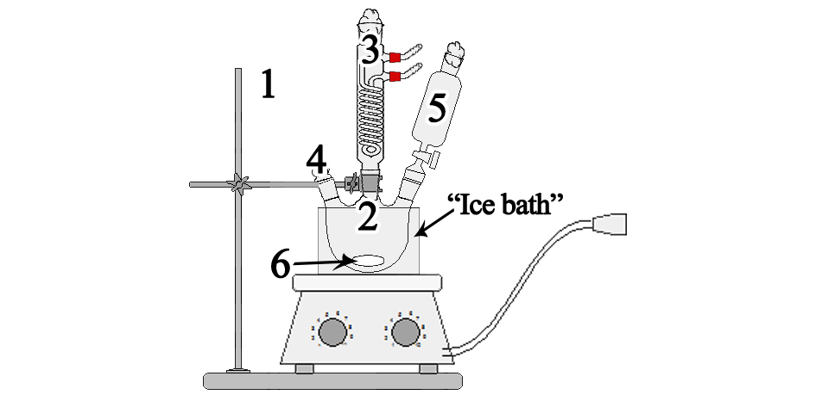

Fig. 1. Opstelling voor stap 1-4 van de synthese. Zie pagina 5-6 voor de nummering

**Stap 2.** **Sluit het kraantje** van de druppeltrechter. Breng hier nu kwantitatief de 3-methylthiofeen-oplossing in. Plaats een dot katoenwol op de bovenste opening van de druppeltrechter en de reflux-koeler. Voeg onder heftig roeren druppelsgewijs de 3-methylthiofeenoplossing toe. Dit neemt ongeveer drie minuten in beslag. Vervang hierna de druppeltrechter door een glazen stop (gebruik een teflonkousje). Verwijder het ijsbad. Droog de verwarmingsplaat en de kolf met enkele tissues.

**Stap 3.** Omwikkel de kolf met aluminiumfolie. Zet de verwarmingsplaat aan (stand 3). Breng het mengsel op kooktemperatuur en laat het 10 minuten koken. Maak, tijdens het koken, opnieuw een ijsbad klaar (voor ongeveer 2/3 gevuld met water en ijs).

**Stap 4.** Zet de verwarming uit en schuif voorzichtig **(heet!)** de verwarmingsplaat opzij. Zet de kolf met refluxkoeler en stoppen gedurende 3-5 minuten in het ijsbad. Zwenk geregeld zachtjes met de kolf om een betere koeling te verkrijgen. Verwijder dan de refluxkoeler en voeg 0,02 g K2CO3 toe via de verkregen halsopening (gebruik de grote trechter). Sluit de hals opnieuw met een glazen stop (gebruik een teflonkousje) en schud de kolf verschillende keren. Doe de kraan voor de watertoevoer naar de refluxkoeler dicht. Koppel de slangen los. Laat het resterende water weglopen en leg de refluxkoeler onmiddellijk in de container voor gebruikt glaswerk.Maak de kolf nu los van de klem en het statief.

**Stap 5.** Neem het kleine flesje (10 mL) en de glazen stop die gemerkt zijn met je studentcode. Weeg beide voorwerpen samen en noteer de massa op je antwoordblad. Breng de kleine magnetische roervlo (-staaf) in de peervormige destillatiekolf (50 mL). Sluit de slangen voor de watertoevoer naar en de waterafvoer van de liebigkoeler aan en bevestig de liebigkoeler met de rode statiefklem aan het statief. Zet de watertoevoer open en controleer of er geen lekken zijn.

**Stap 6.** Zet onderstaande destillatie-opstelling in elkaar zie fiuur. 2. Maak voor elke verbinding gebruik van een teflonkousje en een clip. Verbind eerst de opvangkolven (twee van 10 mL en één van 50 mL) met de destillatiespin (13). Dan verbind je de vacuümslang met de spin.

Bouw de opstelling hierna verder af. Start met de destillatiekolf met spijkeropzet (Claisen destillatie adapter, 8) en thermometer. Zet dit met behulp van de grijze statiefklem op de magneetroerder. Verbind nu de verschillende onderdelen met elkaar. Gebruik de labjack (16) om de opvangkolfjes te ondersteunen.

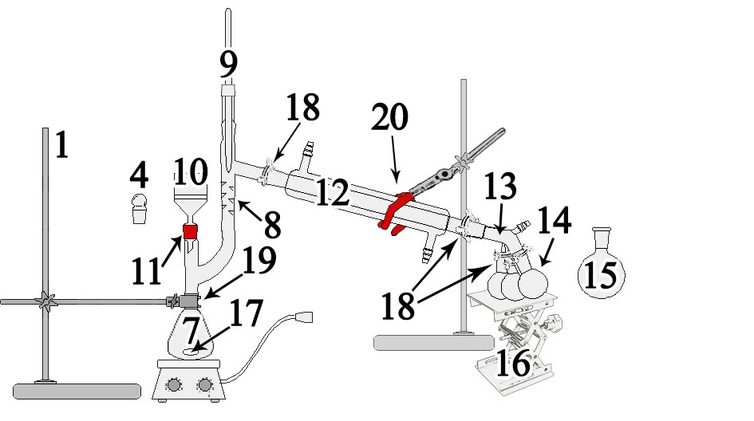

Fig. 2. Opstelling voor het uitvoeren van de stappen 5-10. Kijk op de pagina’s 5-6 voor de nummering

**Stap 7.** Schuif de magneetroerder opzij. Plaats de büchnertrechter (10) op de spijkeropzet. Gebruik de doorboorde rubber stop (11) als afsluiting tussen beide. Zet de waterstraalpomp (water-jet pump) aan en zet de digitale manometer op ON. Haal de driehalskolf uit het ijsbad en droog hem met een tissue. Giet het reactiemengsel uit de driehalskolf voorzichtig op het filter. (**Voorzichtig! Als je dit te snel uitvoert, kan het mengsel gedeeltelijk in de opwaartse schuine hals gezogen worden**). Als dit klaar is, zet je de waterstraalpomp uit en vervang je de büchnertrechter door een glazen stop. Gebruik een teflonkousje.

**Stap 8.** Omwikkel de kolf en de destillatiehals stevig met aluminiumfolie tot aan de verbinding met de thermometer. Plaats de magneetroerder terug onder de opstelling en zet de roerder en de verwarming (stand 6) aan. **De waterstraalpomp mag niet aan staan!** Verzamel het gedestilleerde oplosmiddel in de opvangkolf van 50 mL. Als het oplosmiddel overgedestilleerd is, zet je de verwarming en de roerder uit.

Schuif voorzichtig **(heet!)** de magneetroerder opzij. Vervang aan de spin de opvangkolf van 50 mL met het oplosmiddel door het opvangkolfje van 10 mL voorzien van je studentcode. Sluit de opvangkolf van 50 mL af met een glazen stop (geen teflonkousje nodig) en geef hem aan je zaalassistent.

**Stap 9.** Verwijder het aluminiumfolie en plaats een ijsbad rond de kolf gedurende 2-3 minuten om de temperatuur tot ongeveer kamertemperatuur te verlagen. Verwijder dan het ijsbad en droog de kolf met een tissue. Zet de magneetroerder weer onder de kolf **(Voorzichtig, deze kan nog steeds zeer warm zijn!).** Zet de roerder aan. Omwikkel de kolf stevig met aluminiumfolie. Zet de waterstraalpomp aan. Als het vacuüm stabiel is (volg de waarde op de digitale manometer) zet dan de verwarmingsplaat aan (stand 6). Observeer de destillatie nauwkeurig. Vang de eerste 3-5 druppels op in een opvangkolf niet voorzien van je studentcode. Draai dan de spin zo dat het destillaat (doelproduct) terechtkomt in de opvangkolf voorzien van je studentcode. Noteer nu het kookpunt van het product en de druk afgelezen op de digitale manometer op je antwoordblad.

**Stap 10.** Als het doelproduct overgedestilleerd is, zet je de verwarmingsplaat uit. Verwijder de folie en schuif de verwarmingsplaat voorzichtig **(heet!)** opzij. Koel de kolf af tot kamertemperatuur door gebruik te maken van het ijsbad. **Vraag je zaalassistent om de vacuümlijn af te sluiten.** Verwijder de opvangkolf met je doelproduct en sluit dit **onmiddellijk** af met de glazen stop voorzien van je studentcode. Probeer het teflonkousje niet te verwijderen indien dit achterblijft in de opvangkolf. Plaats de opvangkolf in het plastic bekerglas (50 mL) voorzien van het label: “For the receiver with the product”. Op de plaats van het verwijderde kolfje zet je onmiddellijk een nieuw opvangkolfje. Maak gebruik van een verbindingsclip. **Laat het apparaat zo staan.**

**Stap 11.** Meet eerst de brekingsindex.De te volgen instructies staan hieronder. Noteer ook de temperatuur van de refractometer.

Weeg vervolgens de opvangkolf met de gelabelde stopper waar het doelproduct in zit. Bereken de massa van het product en het rendement van de reactie (gebruik eventueel als massa voor het teflonkousje 149 mg). De molaire massa van 3-methylthiofeen en het product zijn respectievelijk 98 en 177 g mol−1.

**Vraag 2.** Noteer in onderstaande tabel alle gevraagde waarden.

|  |  |  |  |
| --- | --- | --- | --- |
| # |  | Waarde | Eenheid |
| 1 | Massa van de opvangkolf en glazen stop gemarkeerd met de studentcode |  | g |
| 2 | Massa van het product |  | g |
| 3 | Rendement van de reactie |  | % |
| 4 | Brekingsindex van het product |  | - |
| 5 | Temperatuur afgelezen op de refractometer |  | °C |
| 6 | Kookpunt van het product |  | °C |
| 7 | Druk bij het kookpunt |  | mmHg |

Breng je product naar de zaalassistant en laat dit tekenen.

Afgeleverd product: ____________________________

Handtekening student ___________________ Handtekening zaalassistant ______________________

**Gebruiksaanwijzing REFRACTO 30GS**

|  |  |
| --- | --- |
| 1ref |  |

Fig. 3. Gebruik van Refracto 30GS

1. Om het apparaat Refracto 30GS aan te zetten houd je de “ESC” knop (1) ingedrukt tot het schermbeeld verschijnt. Het apparaat is gereed voor gebruik. Het schakelt zichzelf automatisch uit als het gedurende 10 minuten niet wordt gebruikt.
2. Maak de meetcel en de glasstaaf schoon met een tissue dat je vochtig gemaakt hebt met de oplossing uit de fles “cleaning solvent”. Droog beide met een andere tissue.
3. Zorg ervoor dat de te meten stof op kamertemperatuur is en homogeen.
4. Breng met de glasstaaf 2-3 druppels van de stof aan op de meetcel (2).
5. Om de meting te starten houd je knop (3) ingedrukt tot je een pieptoon hoort.
6. Lees de waarde van de brekingsindex en de temperatuur af op de display (4) en noteer deze waarden op je antwoordblad.
7. Maak de cel en de glasstaaf schoon.

**Vraag 3.** Geef, na vergelijking van de verkregen gegevens met de literatuurgegevens, de structuurformule van het verkregen product en de gegeven katalysator.

|  |  |
| --- | --- |
| **Verkregen product** | **Gegeven katalysator** |
|  |  |

**Vraag 4.** Teken de structuurformules van de reactie-intermediairen die, uitgaande van 3‑methylthiofeen, ontstaan en verantwoordelijk zijn voor de selectiviteit van de vorming van **T1** en **T2**.

|  |  |
| --- | --- |
| **T1** | **T2** |
|  |  |

**Vraag 5.** Schrijf op welk product gevormd wordt (**T1** of **T2**) bij een directe bromering van 3‑methylthiofeen met NBS onder met de gegeven katalysatoren / de gegeven omstandigheid.

|  |  |
| --- | --- |
| ZnBr2 |  |
| Dibenzoylperoxide |  |
| LiBr in azijnzuur (HAc) |  |
| Zichtbaar licht of UV licht |  |

**Vraag 6**. Teken in de syntheseweg naar **T3** en **T4** de structuurformules van de verbindingen die in de eerste reactiestap, zoals weergegeven in schema 1, worden gevormd.

|  |  |
| --- | --- |
| **T3** | **T4** |
|  |  |

**Experiment 2. Analyse van de oplossing van een chroom–vanadium legering (12 punten)**

|  |  |  |  |  |  |  |  |  |  |  |
| --- | --- | --- | --- | --- | --- | --- | --- | --- | --- | --- |
| Vraag | 1 | 2 | 3a | 3b | 4a | 4b | 5a | 5b | 6 | Totaal |
| Maximumscore | 32 | 32 | 1 | 1 | 3 | 2 | 4 | 10 | 5 | 90 |

Ferromagnetische materialen hebben goede vooruitzichten in de ontwikkeling van apparaten voor data-opslag met een ultrahoge dichtheid. Zo bestaat het kleinste magnetische opslagmedium uit slechts twaalf atomen. Legeringen van chroom en vanadium vertonen ferromagnetische eigenschappen bij temperaturen beneden 0°C. Het behoeft geen betoog dat de samenstelling van legeringen voor hi-tech toepassingen nauwkeurig moet worden gecontroleerd.

In dit experiment ga je een monsteroplossing analyseren (de ‘Test solution’) die zou kunnen ontstaan na oplossing van een monster van een chroom–vanadium legering. Het experiment bestaat uit twee bepalingen:

1. De bepaling van **vanadium** door middel van titratie met een kaliumpermanganaatoplossing, na oxidatie van vanadyl (VO2+) tot vanadaat (VO3−) in de monsteroplossing (merk op dat onder deze omstandigheden chroom(III) niet wordt geoxideerd).
2. De bepaling van het **totaal aan chroom en vanadium** door middel van titratie met een oplossing van Mohr’s zout (ammoniumijzer(II)sulfaat), na oxidatie van de monsteroplossing met ammoniumpersulfaat.

**Procedure**

**Belangrijk!**

* ***De hoeveelheden chroom en vanadium moet je berekenen en opgeven in mg per 100 mL monsteroplossing.***
* ***Begin dit experiment met onderdeel A; het kost namelijk wat tijd voordat je de monsteroplossing in onderdeel C kunt analyseren.***
* ***De 10,00 mL pipet is ongebruikelijk. Hij heeft twee maatstrepen: één boven en één onder. Als je de pipet vult tot de bovenste maatstreep en leeg laat lopen tot de onderste maatstreep heb je precies 10,00 mL afgemeten.***

**Deel A. Bereiding van de oplossing voor de bepaling van het totale gehalte aan chroom en vanadium**

1. Pipetteer 10,00 mL van de **monsteroplossing** in het 150 mL bekerglas (pipet leeg laten lopen tot de onderste maatstreep!) en voeg daaraan met behulp van de 25 mL maatcilinder 20 mL 1M zwavelzuuroplossing (1 mol/L) toe.
2. Voeg 6–8 druppels van de 0,3% zilvernitraatoplossing toe (de katalysator) en verwarm het mengsel tot 70–80°С (stand 3), totdat er condens op de wand van het bekerglas verschijnt.
3. Voeg, met behulp van de 100 mL maatcilinder, 20 mL van de 10% ammoniumpersulfaat-oplossing toe aan het verwarmde mengsel.
4. Ga door met verwarmen en neem het ontstaan van de **gele** kleur waar. Dit geeft aan dat dichromaat is ontstaan.

**Opmerking!** ***Je kunt de bepaling van vanadium (onderdelen B, 1–6) uitvoeren terwijl het mengsel wordt verwarmd.***

1. Ga, na het verschijnen van de gele kleur, nog 10–15 min. door met verwarmen van het mengsel (stand 3) om de overmaat aan ammoniumpersulfaat om te zetten (deze omzetting is klaar wanneer je geen kleine gasbelletjes meer in de oplossing ziet).
2. Koel de oplossing af tot **kamertemperatuur**.
3. Breng de oplossing uit het 150 mL bekerglas **kwantitatief** over in de **100 mL maatkolf**, vul de oplossing met gedestilleerd water aan tot de maatstreep, zet de stop er op en meng het geheel grondig.

**Deel B. Titrimetrische bepaling van vanadium**

1. Breng, met behulp van de pipet met schaalverdeling, 5,00 mL van de monsteroplossing over in een erlenmeyer.

**Opmerking!** ***Deze pipet moet je wel helemaal leeg laten lopen.***

1. Voeg druppelsgewijs de 0,03 M kaliumpermanganaatoplossing toe. Schud de erlenmeyer na elke toegevoegde druppel totdat de oplossing blijvend lichtroze wordt. Verwijder de overmaat kaliumpermanganaat door druppelsgewijs de 0,03 M oxaalzuuroplossing toe te voegen. Schud de erlenmeyer na elke toegevoegde druppel tot de lichtroze kleur verandert in **lichtblauw.** Laat de oplossing nog een minuut staan om je er van te verzekeren dat de lichtroze kleur geheel is verdwenen.
2. Breng, met behulp van de 25 mL maatcilinder, 10 mL 1M zwavelzuuroplossing in de erlenmeyer.
3. Voeg 2–3 druppels (**niet meer!**) van de indicatoroplossing toe aan de oplossing in de erlenmeyer en schud flink. Laat de oplossing gedurende 2–3 min. staan en neem waar dat de oplossing een **paarse** kleur aanneemt.
4. Vul de buret met de oplossing van Mohr’s zout. Gebruik het 100 mL plastic bekerglas met ʻWasteʼ erop om het teveel aan Mohr’s zoutoplossing uit de buret op te vangen.

Noteer de beginstand.

1. Titreer de oplossing in de erlenmeyer met de Mohr’s zoutoplossing tot de kleur via grijsachtig-bruin omslaat naar **zuiver lichtgroen**.
2. Noteer de eindstand van de buret. Herhaal de titratie zo vaak als je dat nodig vindt.

**Vraag 1.** Vul tabel 2 in.

**Tabel 2 Bepaling van vanadium**

|  |  |  |  |  |  |  |
| --- | --- | --- | --- | --- | --- | --- |
| Titratie № | 1 | 2 | 3 |  |  |  |
| Beginstand van de buret, mL |  |  |  |  |  |  |
| Eindstand van de buret, mL |  |  |  |  |  |  |
| Verbruik, mL |  |  |  |  |  |  |

Voor de berekening te gebruiken volume, V1 _____ mL

**Deel C. Titrimetrische bepaling van het totale gehalte aan chroom en vanadium in de monsteroplossing**

1. Was de 10,00 mL pipet met gedestilleerd water en spoel hem met de oplossing uit de 100 mL maatkolf (verkregen in onderdeel A).
2. Pipetteer 10,00 mL in een erlenmeyer (pipet leeg laten lopen tot de onderste maatstreep!) en voeg, met behulp van de 25 mL maatcilinder, 10 mL 1M zwavelzuuroplossing toe.
3. Voeg 3–4 druppels van de indicatoroplossing toe en schud de oplossing flink. Laat de oplossing 3–4 min. staan. Neem waar dat de oplossing een **rode** kleur krijgt.
4. Vul de buret met de oplossing van Mohr’s zout. Gebruik het 100 mL plastic bekerglas met ʻWasteʼ erop om het teveel aan Mohr’s zoutoplossing uit de buret op te vangen. Noteer de beginstand.
5. Titreer de oplossing in de erlenmeyer met de Mohr’s zoutoplossing tot de kleur omslaat naar **licht geelgroen**.
6. Noteer de eindstand van de buret. Herhaal de titratie zo vaak als je dat nodig vindt.

**Vraag 2.** Vul tabel 3 in.

**Tabel 3**. **Bepaling van het totale gehalte aan chroom en vanadium**

|  |  |  |  |  |  |  |
| --- | --- | --- | --- | --- | --- | --- |
| Titratie № | 1 | 2 | 3 |  |  |  |
| Beginstand van de buret, mL |  |  |  |  |  |  |
| Eindstand van de buret, mL |  |  |  |  |  |  |
| Verbruik, mL |  |  |  |  |  |  |

Voor de berekening te gebruiken volume, V2 _____mL

**Deel D. Vragen en berekeningen**

**Vraag 3.** Geef de vergelijking van de reactie die optreedt bij**:**

1. de oxidatie van de monsteroplossing met **kaliumpermanganaat**;
2. de titratie van vanadaat met de Mohr’s zoutoplossing.

|  |
| --- |
|  |
| 1. → VOSO4 |

**Vraag 4.** Geef de vergelijkingen van de reacties die optreden bij**:**

1. de oxidatie van de monsteroplossing met **ammoniumpersulfaat**;
2. de titratie van de geoxideerde monsteroplossing met de Mohr’s zoutoplossing.

|  |
| --- |
|  |
|  |

**Vraag 5.** Bereken: a) het gehalte aan V(IV) en b) het gehalte aan Cr(III) in de monsteroplossing. Geef het gehalte voor beide metalen in mg **per 100 mL monsteroplossing**.

|  |
| --- |
| 1. Berekening voor vanadium: |
| 1. Berekening voor chroom: |

**Vraag 6.** Deze bepalingsmethode kan niet worden gebruikt voor de bepaling van chroom en vanadium in staalsoorten als je het staal zou oplossen in geconcentreerd zoutzuur. Geef de vergelijkingen van twee reacties om uit te leggen waarom dit zo is.

|  |
| --- |
|  |

**Experiment 3. Kinetiekmetingen aan diclofenac (DCF) (13 punten)**

|  |  |  |  |  |  |
| --- | --- | --- | --- | --- | --- |
| Vraag | 1 | DCF curves | DCF controle | Reactie orde | Totaal |
| Maximumscore | 10 | 40 | 20 | 10 | 80 |

Spectrofotometrische kinetiekmetingen voor het onderzoeken van geneesmiddelen zijn de afgelopen decennia intensief ontwikkeld. Zij hebben een aantal voordelen, zoals hun eenvoud, lage kosten, beschikbaarheid in laboratoria en hun selectiviteit. In dit experiment ga je:

* kinetiekmetingen uitvoeren aan de oxidatie van diclofenac (DCF) in een medicijn;
* de orde van deze reactie bepalen met betrekking tot DCF.

**Vraag 1.** De spectroscopische veranderingen van het DCF tijdens de oxidatie met KMnO4 is in figuur 4 weergegeven (de nummers 1 t/m 10 geven de voortgang van de reactie weer). Vul in onderstaande tabel in welke golflengten geschikt zijn om het spectrofotometrische kinetiekexperiment mee uit te voeren. Geef bij elke golflengte aan of de extinctie (Engels: absorption) toeneemt (gebruik ↑) of afneemt (gebruik ↓).



Fig. 4. DCF oxidatie door KMnO4

|  |  |  |
| --- | --- | --- |
| # | Golflengte, nm | Bruikbaar (ja of nee) en verandering extinctie (↑ of ↓) |
| 1 | 420 |  |
| 2 | 480 |  |
| 3 | 520 |  |
| 4 | 580 |  |
| 5 | 610 |  |

**Voorschrift**

**Deel A. In elkaar zetten van de laboratoriumopstelling.**

Zet de laboratoriumopstelling in elkaar zoals weergegeven in figuur 5. Zet onderdeel (1) op 525 nm (“fixed wavelength”) en verbind dit onderdeel en de thermostaat (2) via USB poorten met het netbook. Gebruik de stroomkabel met het label ‘Thermo” om de thermostaat via de adapter te verbinden met het elektriciteitsnet. Plaats de cuvet (3) op de magneetroerder (4) en plaats de cuvet via de voorzijde in de fotometer (zie figuur 5b). Plaats tenslotte via de bovenkant de thermostaat over de cuvet (zie figuur 5b).

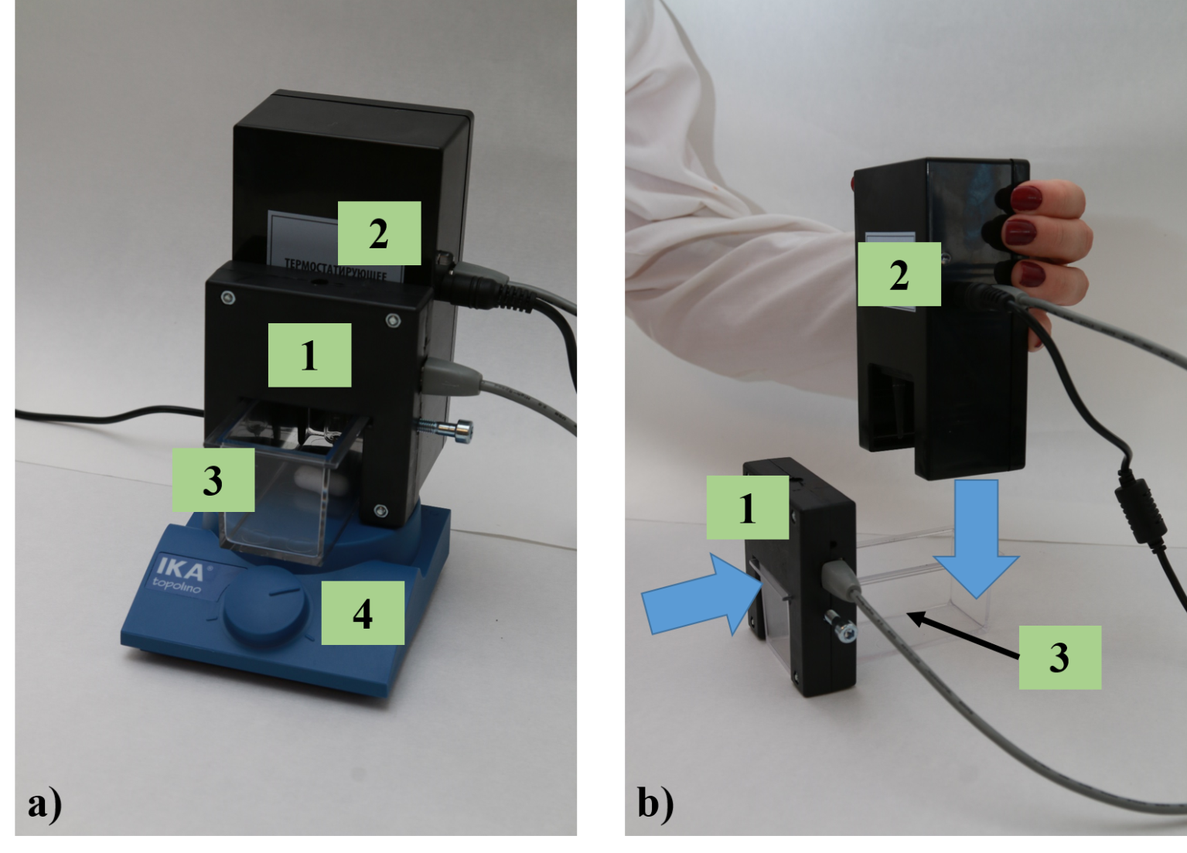

Fig. 5. Laboratoriumopstelling

**Aanwijzingen!**

* ***Verbind alle apparatuur (fotometer en thermostaat) eerst met het netbook, verbind het netbook met het elektriciteitsnet en sluit de muis aan. Zet daarna het netbook aan.***
* ***Activeer de software. Als slechts één scherm (hierna aangeduid met Pattern) te zien is in plaats van twee schermen dan moet je de computer uitzetten en de software opnieuw laden.***
* ***Maak geen enkele kabel los van de USB poort als de meting nog aan de gang is. Doe je dit toch, dan verschijnt er een waarschuwing op het scherm. Stop dan de meting en herstart de software.***
* ***Als je netbook in de slaapstand komt, klik dan op de “Setup” knop in het scherm Meetmenu (Measurements) van het “Absorbance plot pattern” om weer terug te keren naar de meting.***
* ***Als je chaotische temperatuurveranderingen op het scherm ziet moet je de meting stoppen en daarna de meting opnieuw starten.***

**Deel B. Plotten (uitzetten) van de calibratiecurve (ijklijn)**

Alle metingen nodig voor het plotten van de calibratiecurve worden uitgevoerd bij 30 °C met constante beginconcentraties van KMnO4 en H2SO4. De DCF concentratie wordt gevarieerd door 4 afgemeten hoeveelheden van de DCF standaardoplossing te nemen (0,2; 0,4; 0,6 en 0,8 mL).

1. Breng, met behulp van de maatcilinder, 5 mL van de 1M H2SO4 oplossing in de 100 mL maatkolf en, voeg daaraan met behulp van de 2 mL pipet, 0,2 mL DCF standaardoplossing toe. Vul met gedestilleerd water aan tot de maatstreep, plaats de stop er op en meng de oplossing grondig.
2. Giet de inhoud van de maatkolf in de cuvet, voeg de middelgrote roervlo toe en zet de magneetroerder aan. Zet de schakelaar van de magneetroerder op de stand zoals weergegeven in figuur 5a zodat de oplossing flink wordt geroerd.
3. Activeer de “Chemistry-Practicum” software op het netbook. De software detecteert de externe sensors automatisch. Je ziet nu twee plotpatronen op het scherm, één met de absorptie/extinctie/optische dichtheid, *D*, tegen de tijd, *t*, in s (“Absorbance plot pattern”) en een ander waarin de temperatuur, *T*, is uitgezet tegen de tijd, *t*, in s (“Temperature plot pattern”).
4. Stel de volgende parameters in de “Menu bar” van de bijbehorende plotpatronen in (zie figuur 6):

* Klik het arrow icoon naast de  knop (“Fixes X-axis maximum on screen”) in de “Absorbance plot pattern”. De gehele grafiek past altijd op het scherm.
* Klik op de  knop (“Sets the Y rang”) in de “Absorbance plot pattern” en zet het extinctiegebied (absorbance range) voor de Y-as van -0,1 tot 1,1.
* Typ “2” in plaats van “1” in het vakje voor het meetinterval in de “Absorbance plot pattern”.
* Kies “Precisely” in het “Precisely/Roughly” venster in de “Temperature plot pattern”, selecteer de “T = X” knop en zet de gewenste temperatuur van 30 °C in het pop-upscherm.
* IJk de fotometer door op de “Setup” knop te klikken in het “Measurement window” in de “Absorbance plot pattern”.

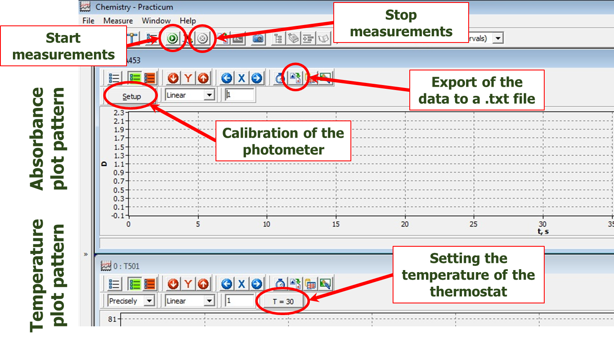

Fig. 6. “Chemistry-Practicum” softwareinterface

**Opmerking! Het instellen van de parameters in stap 4 is alleen nodig voorafgaand aan de eerste meting.**

1. Klik op de  knop (“Start measure for chosen sensors”) om de thermostaat aan te zetten en neem waar dat de lamp de oplossing in de cuvet verwarmd. De gemeten temperatuur wordt bovenaan de grafiek weergegeven. Wacht totdat de thermostaatlamp wordt uitgeschakeld. Op dat moment is de gewenste temperatuur bereikt. Stop de metingen door op de  knop te drukken (deze knop is al geactiveerd en verandert in een rood-oranje kleur als de meting loopt).
2. Klik ergens in de “Absorbance plot pattern” om het venster te activeren. Zuig met behulp van de blauwe pipetpomp 2 mL van de KMnO4 oplossing op.

(***Opmerking: zorg dat de temperatuur in de cuvet gelijk is aan 30 °C voordat de KMnO4 oplossing wordt toegevoegd!).*** Klik op de  knop (“Start measure for chosen sensor”) in het venster “Menu bar of the Measurements” en druk de zuiger van de pipetpomp snel in zodat de KMnO4 oplossing snel de cuvet ingaat.

1. Volg de voortgang van de kinetiekmeting op het scherm. Bliif meten gedurende 50 s na toevoeging van de KMnO4 oplossing. Stop daarna de meting door te klikken op de knop “Stop measurements”, .
2. Sla de gegevens op door op de knop  (“Export all the data collected in an external file”) te klikken in de “Menu bar” van de “ the Absorbance plot pattern” Kies voor “**Desktop”** en typ de bestandsnaam “DCF2”. Verander deze naam in “DCF4” of “DCF6” of “DCF8” voor de vervolgmetingen.

**Opmerkingen!**

* ***Gebruik alleen de bestandsnamen die hierboven zijn gegeven.***
* ***Zorg er voor dat je de gegevens eerst opslaat en begin daarna pas aan het volgende experiment. Je bent de gegevens kwijt nadat je op de  knop hebt gedrukt.***
* ***Zorg ervoor dat de “Absorbance plot pattern” is geactiveerd tijdens het opslaan van de gegevens. Is dit niet het geval dan worden de verkeerde gegevens opgeslagen. Je krijgt een waarschuwing als je helemaal geen “pattern” hebt geactiveerd.***

1. Plaats de zwarte magneet tegen de buitenkant van de cuvet om de roervlo te fixeren en leeg de inhoud van de cuvet in de “Waste bottle”. Was de cuvet grondig met gedestilleerd water. Maak de buitenkant van de cuvet en de thermostaatlamp voorzichtig schoon met een tissue.
2. Herhaal de stappen 1, 2 en 5 t/m 9 met andere vermelde volumes van de DCF standaardoplossing.

**Deel C.**

1. **Onderzoek van het DCF bevattende medicijn (“Control”)**
2. Spoel de maatkolf met gedestilleerd water en bereid opnieuw een oplossing zoals hierboven beschreven, maar gebruik nu een hoeveelheid van 0,4 mL medicijnoplossing met het label “Control” in plaats van de DCF standaardoplossing.
3. Herhaal de stappen 1, 2 en 5 t/m 9 zoals beschreven in deel B. Als je de gegevens opslaat, noem het bestand dan “DCFmed”.
4. Herhaal de meting met de medicijnoplossing met het label “Control” als je dat nodig vindt.
5. **Experimentele data-analyse**
6. Open het Excelbestand op je memory stick. Open één voor één alle opgeslagen gegevensbestanden door er op te dubbelklikken. Deze gegevens verschijnen dan in het programma Notepad. Kies in Notepad “Edit/Select All” in de “Menu bar” en dan rechtsklikken. Kopieer in Excel de geselecteerde gegevens naar het Excelwerkblad met de overeenkomstige naam door “Edit/Paste” te kiezen in de “Menu bar”. Je krijgt nu je experimentele gegevens in het Excelwerkblad te zien: in kolom A de tijd in s en in kolom B de extinctie (absorbance).
7. Negeer de waarden voor het maximum. Selecteer de kolommen A en B en maak een grafiek waarbij je gebruik maakt van het “Insert Scatter” icoon zoals weergegeven in figuur 7.



Fig. 7. Positie van het “Insert Scatter” icoon

1. Selecteer een lineair gedeelte van de curve (15 tot 20 meetpunten) en pas lineaire regressie toe door het toevoegen van een lineaire trendlijn en zet de parameters hiervan in de grafiek. Zorg ervoor dat de R2 waarde groter is dan 0,98. Indien nodig verminder je het aantal experimentele meetpunten door het verwijderen van latere meetpunten. Blijf zoeken naar een zo groot mogelijk gegevensbereik dat nog steeds voldoet aan de R2 eis. Bepaal de waarde van de beginsnelheid van de extinctieverandering *v*0.

**Opmerking! Je krijgt nul punten voor deze opdracht als je grafiek minder dan 12 meetpunten bevat.**

1. Verwerk op een vergelijkbare wijze de gegevens verkregen met de andere DCF concentraties. Doe dit ook met de medicijnoplossing met het label “Control” (“DCFmed” bestand).
2. Bereken de DCF concentraties in de reactiemengsels (in mgL−1). Schrijf de DCF concentraties en de beginsnelheden in de juiste cellen van het aangeleverde Excelwerkblad “Results”.
3. Zet de calibratiegrafiek in het werkblad “Results” en gebruik deze om de DCF concentratie te bepalen in de medicijnoplossing met het label “Control”. Vul de coëfficiënten van de lineaire regressie van de calibratiegrafiek in de juiste cellen van het werkblad “Results”.
4. Neem de waarde die jij het beste vindt op in cel F10 van het werkblad “Results”.
5. Bepaal grafisch de orde van de reactie met betrekking tot DCF met behulp van de gegevens in het werkblad “Results” en neem de exact bepaalde waarde op in cel I3.
6. Als alles klaar is, sla je het bestand op en laat je aan de zaalassistent zien dat jouw experimentele gegevens in het Excelwerkblad staan.
7. Sluit het experiment af door hieronder je handtekening te zetten en vraag de zaalassistent ook om een handtekening.

**Opmerking! Alleen gegevens die op de memory stick zijn opgeslagen, worden gebruikt voor de beoordeling van dit experiment.**

Gegevens aanwezig in het Excelbestand op de memory stick (getekend door de zaal assistent).

|  |  |  |  |  |  |
| --- | --- | --- | --- | --- | --- |
|  | Ja |  | Neen | Student  ______________ | Zaal assistent  ______________ |

**REPLACEMENTS WITH PENALTY**

|  |  |  |  |
| --- | --- | --- | --- |
| Item | Quantity | Student’s signature | Lab assistant’s signature |
|  |  |  |  |
|  |  |  |  |
|  |  |  |  |
|  |  |  |  |
|  |  |  |  |
|  |  |  |  |
|  |  |  |  |

